Pressmeddelande 2013-08-14

Nya CP bär långt och tungt

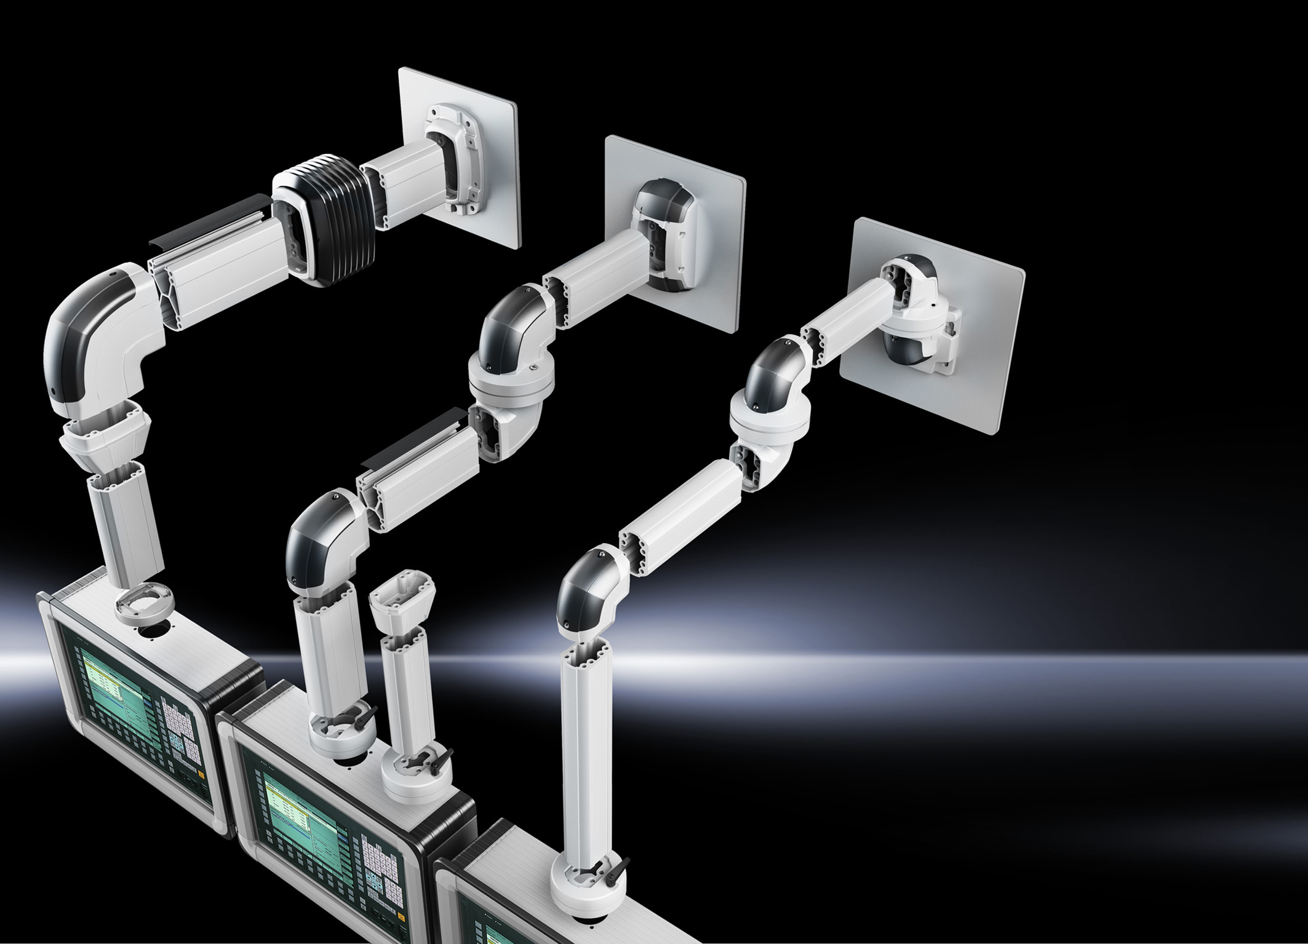
Ett bärarmssystem är ett ergonomiskt hjälpmedel vid en arbetsplats oftast använd i en produktionsmiljö i industrin. Kontrollpaneler och bildskärmar kan ergonomisskt anpassas individuellt tack vare den vrid- och svängbara bärarmen. Operatören får en bättre arbetsmiljö.

För att göra användningen av bärarmar ännu enklare har Rittal utvecklat ett nytt enhetligt system – CP 40/60/120/180. Tidigare har det funnits olika versioner beroende på bärarmens kapacitet. Nu finns ett enda system där olika profiler med gemensam design och teknik går att kombinera. Med den nya bärarmsplattformen hanterar systemlösningen utrustningar från 40 kg upp till 180 kg.

Varje profil kan väljas i olika längde och utförande och kan anpassas efter den belastningskapacitet som är önskvärd. Bärarmarna kan byggas för placering både ovanpå en maskin, på en sidovägg, hängande ifrån taket.

– Behoven ser olika ut beroende på i vilken miljö och kring vilken maskin som bärarmen ska användas, förklarar Per Magnusson, produktchef för inkapslingar och mekanik på Rittal Scandinavian ab. När olika profilstorlekar kan sättas samman med gemensamma mellanliggande sammankopplingar kan systemet lätt dimensioneras för en optimal och ergonomisk funktion.

För ytterligare information kontakta:
Per Magnusson, Scandinavian Product Manager Enclosure
Telefon 0431-44 26 22, Mobil 070-361 94 94

Rittal, som ingår i den tyska koncernen Friedhelm Loh Group är världsledande inom apparatskåpssystem för industriautomation och fysisk IT-säkerhet. På Rittal Scandinavian ab hanterar 90 medarbetare 6 000 artiklar och 3 000 kunder. Dessa betjänas från huvudkontoret i Ängelholm, kontoren i Stockholm och Göteborg samt dotterbolagen i Norge och Finland.
Omsättningen 2011 uppgick till drygt 755 MSEK.

